**Gå-stafetrunden** er 500 m og tæller for 1 omgang på rundetælleren.

Du skal vende omgang på rundetælleren, hver gang du passerer.

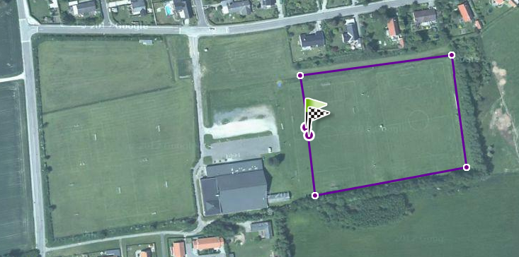

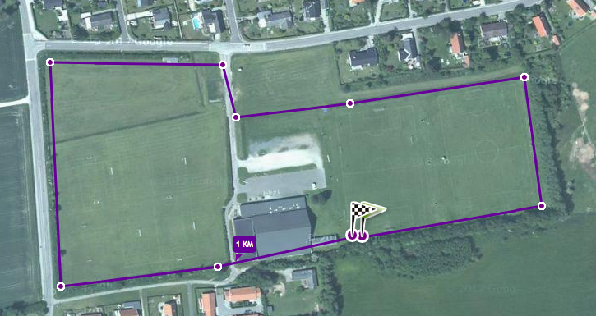

**Løbe-stafetrunden** er 1100 m og tæller for 2 omgange på rundetælleren.

Du behøver ikke passerer rundetælleren for hver løbe-stafetrunde. Du kan vente med at vende omgang på rundetælleren, indtil du afslutter løbeturen.